TÜRKÇE GENEL DEĞERLENDİRME-18

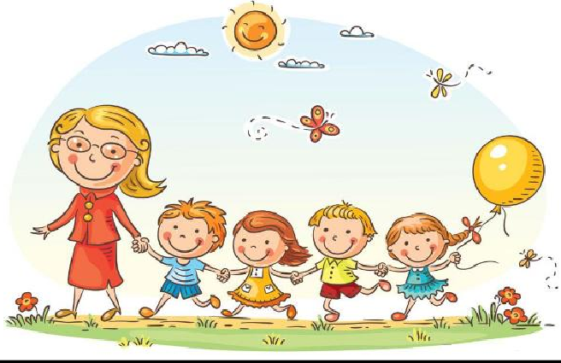
- Yukarıdaki resme göre hangi cümle
yanlış olur?
- En arkadaki çocuğun elinde balon vardır.
- Güzel bir gün ve havada kelebekler uçuşuyor.
- Çocukların hepsi erkektir.

- Aşağıdaki hangi çocuk “çalışkan” kelimesinin zıt anlamını doğru bilmiştir?
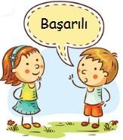
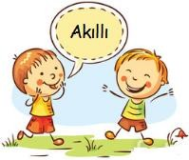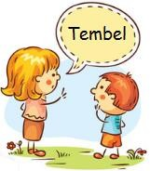

A B C
3)Ayşe, çok sevdiği teyzesini uzun zaman sonra görünce nasıl davranır?
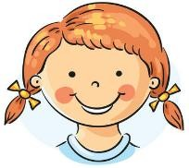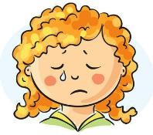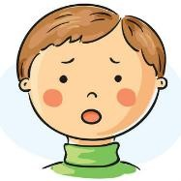

A B C
4)Aşağıdaki hayvanlardan hangisinin ismi daha çok harften oluşmaktadır?
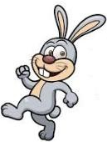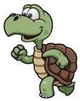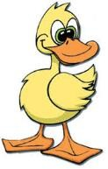

A B C

5)“Kaplan sinirlerini bozan tavşanı kulaklarından tuttuğu gibi kaldırdı.”
Aşağıdaki resimlerden hangisi bu cümleye uygun bir resimdir?
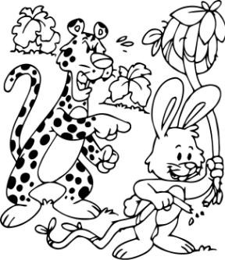
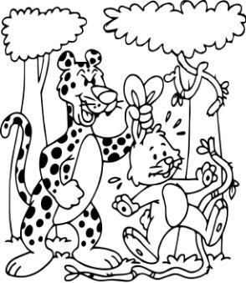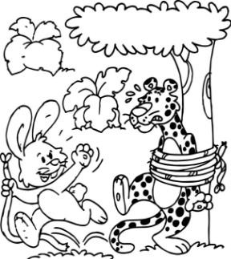

A B C

6)Aşağıdaki resimlerden hangisinin ismi hecelerine doğru ayrılmıştır?

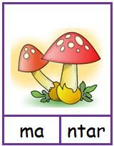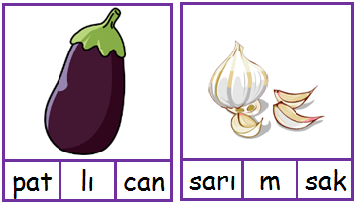

A B C

7)Aşağıdaki cümlelerden hangisinde özel isimlerin yazımı yanlıştır?
A-Bugün Yağmur okula gelmedi.
B-Buket’in ablası burcu mu?
C-Semiha bisiklete binmeyi öğrendi
8)“Mete, Mert, Müge üç kardeştir. Mete bisiklete binmeyi, Mert oyuncak arabayla oynamayı, Müge de oyuncak ayısı ile oynamayı çok sever.” Bu bilgilere göre hangisi Mete’dir?

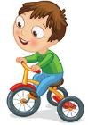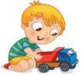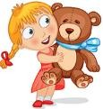

A B C

9)“Ahmet okul çantasına boya kalemlerini koymayı unutmuş.”
Yukarıdaki cümleye göre Ahmet çantasına ne koymayı unutmuştur?
- Defterlerini
- Kitaplarını
- Boya kalemlerini

10)“Burak, annesi, ablası ve abisi ile hafta sonu hayvanat bahçesini gezmeye gitti. Abisi bol bol resim çekti. Ablası da maymunlara muz verdi.” Aşağıdaki hangi resim bu parçaya aittir?

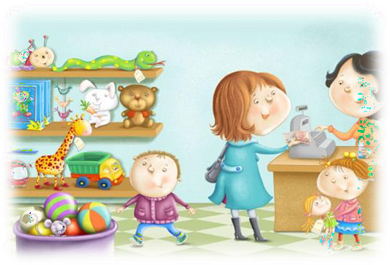
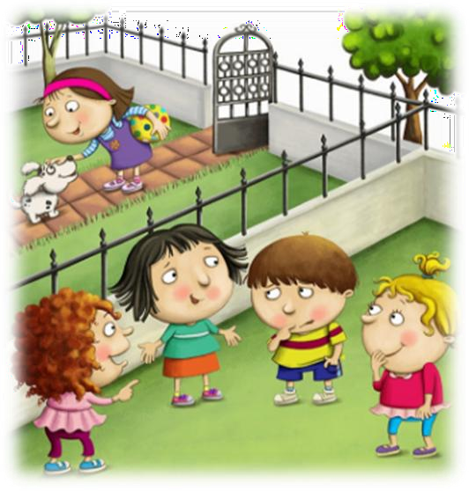
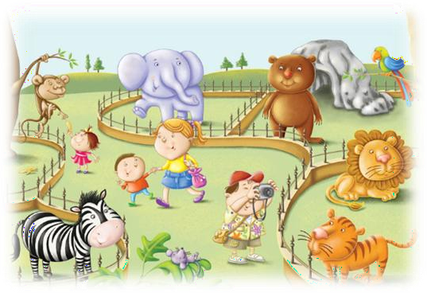
A B C

